# 深圳市锐明技术股份有限公司

**招聘简章**

深圳市锐明技术股份有限公司于2002年创立于深圳市南山区，现公司注册资本6000万元，集研发、制造、销售和系统集成于一体的国家级高新技术企业。锐明致力成为全球领先的商用车综合监控信息化系统及解决方案提供商，主要产品有商用车通用监控产品、商用车综合监控信息化系统、固定视频监控产品。作为国内智能车载综合监控领域的龙头企业，锐明产品已成功应用在美国、厄瓜多尔、新加坡、阿联酋、俄罗斯等多个国家和地区的公共交通、长途运输、出租车、校车、运钞车等领域。

锐明聚焦在商用车综合监控信息化系统及行业解决方案领域。技术上，锐明重点投入视频基础技术及视频智能分析技术、车载电子技术、云计算及数据挖掘，并已经具有深厚的积累。锐明是车载综合监控智能化、高清化、综合化及网络化的重要引领者，见证者。

锐明将始终秉承“责任、专业、团队、创新、奋斗”的核心价值观，持续为客户创造最大价值，服务社会。

**软件 开发工程师（C++方向） 年薪 15万-25万 软件开发工程师（JAVA方向） 年薪 15万-25万**

**加入锐明，一起创造未来！虚席以待等你来挑战！**

**算法工程师 年薪 18万-28万 系统集成工程师 年薪 13万-20万**

**销售/支持工程师（国内/海外） 年薪 10万-15万**

※更多职位及岗位详情请见尾页

**一、玩转锐明2017校园招聘小贴士**

**校园宣讲时间：3月13日 14：30**

**校园宣讲地点：重庆大学 A区主教楼330教室**

**在线笔试时间：3月14日 14：00**

**网申地址：**<http://streamax.zhiye.com>

**校招QQ交流群：285229421**

**1、招聘流程：**

**简历投递（网申）-宣讲会-笔试-面试-发放OFFER-签订协议**

**2、、职位申请流程（网申流程）：**

* **网申流程（电脑端）：**

1. 请登录锐明技术招聘网站：<http://streamax.zhiye.com> ； 注册账号并填写完整的简历；选择意向岗位点击应聘并提交；

* **微官网简历投递流程（手机端）**

1、扫描并关注“锐明人”，点击【锐招聘】—【校园招聘】

2、查看并选择合适的职位，点击应聘，填写基本信息；

3、登录锐明技术招聘网站，完善简历。 **扫一扫更快捷**

**一、关于锐明**

**公司研发实力**：

300人左右的专业研发团队，深圳、重庆、上海分别设立研发中心；国家级高新技术企业、深圳软件行业协会会员单位；

公司已经拥有国家专利一百余项。

**公司文化：**

**公司核心价值观**：责任、专业、团队、创新、奋斗 **公司人才观：**帮助人才成长，实现共赢

**公司经营理念：**以客户为中心

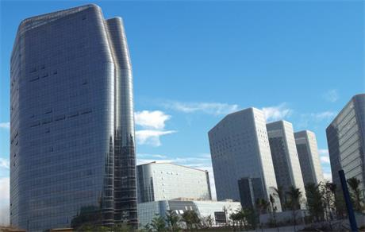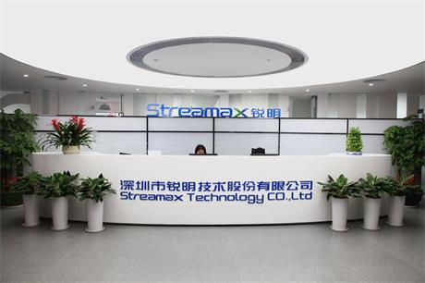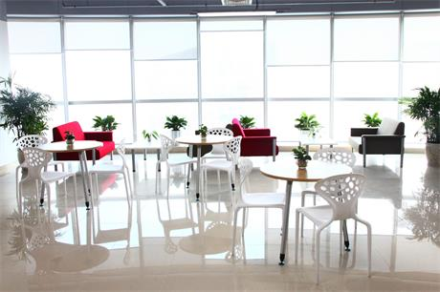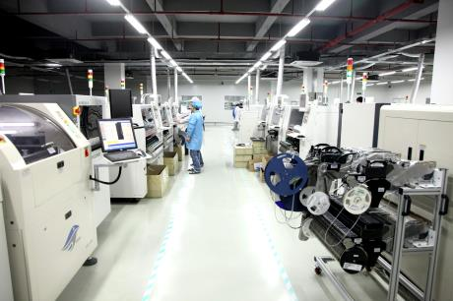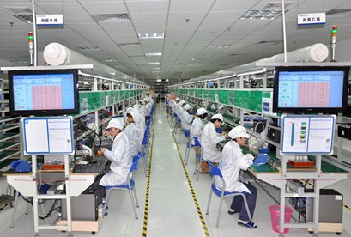

**福利待遇**

**◆竞争力的薪酬**

我们通过专业咨询公司密切关注市场薪资状况，每年及时调整薪资政策，以保证具有竞争力的薪资水平；

我们拥有完善的绩效考核体系，根据员工工作业绩表现及公司年度的目标达成情况发放业绩奖金；

优秀员工奖励：优秀新员工奖、优秀员工奖、特殊贡献奖、5年/10年贡献奖、技术发明专利奖。

**◆ 全面的保险保障**

我们为员工量身定制了完善的保障计划，其中包含：购买五险（养老保险、医疗保险、工伤保险、失业保险、生育保险）一金（住房公积金）；

为保障员工的人身及财产安全，我们为其购买商业意外保险和补充医疗保险。

**◆人性化的带薪休假**

我们为员工提供人性化的福利休假：年假、婚假、产假、陪产假等，另法定假日：春节、清明、五一、端午、中秋、国庆、元旦均按国家政策要求放假。

**◆ 综合的健康保障**

为了保障员工的身体健康，及时发现疾病并予以治疗，公司每年会组织员工进行全身体检。

**◆ 丰富的后勤保障**

节日慰问礼品：端午节、中秋节的节日礼品；

员工餐补：深圳地区员工每天可享有20元餐补，重庆地区员工享有16元/天餐补

凡由深圳总部外派到深圳以外办事处长期工作的，公司提供免费宿舍；

为符合深圳入户政策及公司落户政策的员工办理落户手续；

加班甜点（水果、牛奶、饼干）；

女性员工生育贺礼。

**◆ 多彩的员工活动**

员工俱乐部：公司成立了各种俱乐部，旨在丰富员工生活，提高员工生活品质。俱乐部包括篮球、足球、羽毛球、自行车、登山、舞蹈、游泳等；

部门旅游：公司每年会组织旅游；

年会：每年年底将举办 “年会”，这是对员工一年工作成绩的表彰大会，也是具有锐明特色的文化气氛的最佳表现时机；

部门活动经费：以部门为单位，员工可享受每人每月50元活动经费用于集体活动；

员工生日聚餐：除了生日礼品外还有生日聚餐PARTY。

**◆ 良好的职业发展**

公司重视员工职业发展，为员工提供了广阔的职业发展空间。员工从自身意愿、个人能力出发，可以选择某一通道进行发展。

横向职业发展……广阔的职业发展空间： 职位调整、内部调岗、轮岗

纵向职业发展……3+1职业发展通道：管理通道、技术通道、业务通道、职能专业通道

**◆ 多维度的培训机制**

作为一家高速发展的高科技企业，我们深知企业的发展离不开员工能力的进步与提升，为此，我们不断完善多维度的培训机制帮助员工成长，为您的职业生涯无限增值！

全方位的培训体系：入职培训、通用培训、岗位专业技能培训、量身打造远程的系统培训

多样化的培训形式：课堂授课、主题研讨、案例分享、E-LEARING、行动学习

个性化的培训类型：雏鹰、飞鹰、职场精英到卓越人才的各类特色训练营

人性化的培训方法：专业导师和关怀导师陪伴与你共成长

**往期公司精彩活动剪**

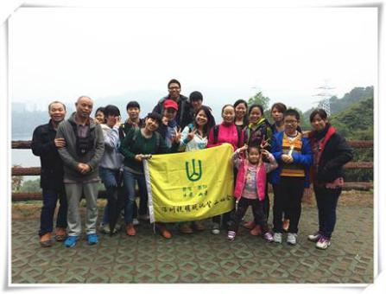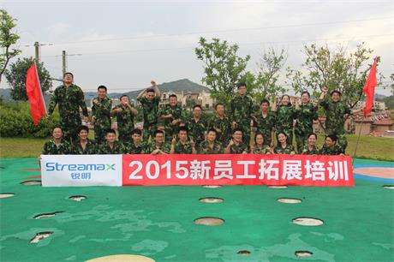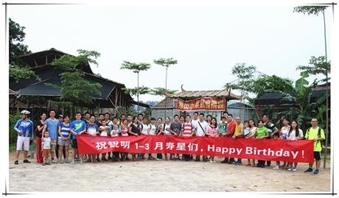

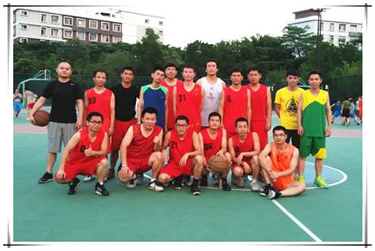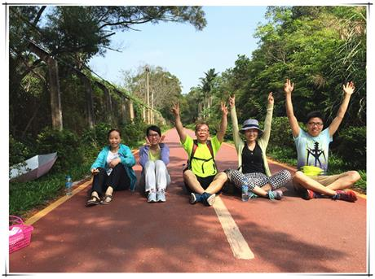

**3、FAQ**

1、锐明校招可以投递几个职位呢？

校招仅能投递1个岗位，投递简历时可参照选择自己感兴趣的职位！

2、网申需要提前准备哪些资料呢？

亲，记得在附件中上传个人照片、以及成绩单（必须）。如果上传的简历中有个人照片、成绩单那就更方便啦

3、网申申请表填写中**面试站点**是如何选择？

网申系统会提供校园招聘面试站点，学校已经在面试站点选择中的，选择自己学校即可；若学校不在面试站点，大家可根据地理位置择优选择最近的面试站点。记得哦，面试站点选择是很重要的，一定要选择哦！

4、在线笔试有哪些注意事项？

在线笔试系统要求使用**谷歌**浏览器，童鞋们请提前安装好谷歌浏览器~

5、如果我**错过网申截止时间**，怎样才能继续参加锐明校园招聘呢？

错过网申简历投递截止时间的同学，可以直接参加锐明的校园宣讲会现场签到、投递简历，我们会给参加校园宣讲会的同学笔试的机会哦，具体我们会发邮件或短信通知，所以，亲们，记得要常常关注邮箱有没有最新邮件哈！

6、如果我收到面试通知了，我该准备哪些资料呢？

面试时请携带个人简历、身份证复印件、学习成绩单复印件、英语登记证书等相关获奖或资格证书复印件。

7、我想成为锐明人，但我的学校没有在宣讲行程中，我要怎么样才能参加锐明的招聘呢？

童鞋们可以选择**就近**的学校参加宣讲会现场；当然最方便的就是直接通过网申系统投递简历到相关岗位了，通过筛选的人员我们会统一发送笔试、面试的通知的！

**4、联系方式：**

单位名称：深圳市锐明技术股份有限公司

联系地址： 深圳市南山区西丽学苑大道1001号南山智园B1栋23层

联 系 人： 侯小姐

招聘网站：<http://streamax.zhiye.com>

公司网址：<http://www.streamax.com>

联系电话： 0755-33601988 传 真： 0755-33605005

更多招聘信息请关注锐明技术招聘 微信公众号：**锐明人**，或扫描下方二维码。



附件-招聘岗位：

|  |  |  |  |  |  |  |  |
| --- | --- | --- | --- | --- | --- | --- | --- |
| **岗位** | **专业** | **学历** | **招聘人员** | **工作地点** | **其他要求** | **年薪（绩效达标）** | |
| **本科生** | **研究生** |
| 软件开发工程师（C/C++ 方向） | 计算机软件、通信工程、电子信息、自动化等相关专业 | 本科及以上 | 若干 | 重庆 | 1、计算机软件、电子信息工程、自动化、通信工程等相关专业； 2、掌握C，C++语言，有相关项目开发经验优先； 3、热爱编程、基础扎实、理解算法和数据结构相关知识； 4、获得国家计算机等级证书、奖学金或曾参加各类编程竞赛并获奖者优先； 5、良好英语阅读能力。 | **重庆**  **11W-14W** | **重庆**  **12W-15W** |
| 软件开发工程师（Java 方向） | 计算机、信息技术相关专业 | 本科及以上 | 若干 | 深圳 | 1、熟练掌握Java语言 2、熟悉通信协议理解TCP|IP协议计算机基础扎实 3、熟悉spring、hibernate和struts框架者优先 4、有j2ee项目者优先 5、熟悉mysql数据库的基础知识，具备sql优化能力者优先； | **深圳**  **13W-17W** | **深圳**  **15W-20W** |
| 算法工程师 | 计算机软件、通信工程、电子信息、自动化、数学等相关专业 | 硕士以上 | 若干 | 深圳、重庆 | 1、掌握计算机图形学、图像处理、计算机视觉、模式识别等相关领域专业知识；  2、精通C/C++语言，熟练使用OpenCV、Matlab等视觉开发工具；  3、具有车牌识别、人脸检测与识别、目标检测与跟踪、车载视觉辅助驾驶项目经验者优先；  4、具有海思、TI等嵌入式平台视觉应用开发经验者优先。 | **/** | **深圳**  **18W-28W** |
| **重庆15W-18W** |
| 测试工程师 | 计算机软件、通信工程、电子信息、自动化等相关专业 | 本科 | 若干 | 深圳、重庆 | 1、计算机软件、电子信息工程、自动化、通信工程等相关专业； 2、良好的计算机理论基础，熟悉软件测试理论和方法，逻辑思维能力强； 3、获得国家计算机等级证书、奖学金者优先。 | **深圳**  **10W-11W** | |
| 产品/系统集成工程师 | 计算机软件、通信工程、电子信息、自动化等相关专业 | 本科及以上 | 若干 | 深圳 | 1. 计算机、电子信息工程、自动化、通信工程等相关专业； 2、掌握C，C++语言，有相关项目开发经验优先； 3、具有电子、计算机应用知识基础；   4、获得奖学金或曾参加各类竞赛并获奖者优先。 | **深圳**  **13W-17W** | **深圳**  **15W-20W** |
| 销售/技术工程师（国内、海外） | 计算机软件类、通信工程类、电子工程类、自动化类 | 本科及以上 | 若干 | 全国 | 1、成绩优异，获得校奖学金优先； 2、有意向往市场及销售方向发展 3、性格开朗，表达能力强。能吃苦耐劳,有团队意识 4、英语6级或以上同学，可任职海外部门。 | **国内**  **10W-11W** | **国内**  **11W-13W** |
| **海外**  **12W-13W** | **海外**  **13W-15W** |
| 研发质量工程师 | 计算机软件、通信工程、电子信息、自动化等相关专业 | 本科及以上 | 若干 | 深圳 | 1、计算机软件、电子信息工程、自动化、通信工程等相关专业； 2、良好的计算机理论基础，熟悉软/硬件开发流程基本理论和方法，逻辑思维能力强； 3、获得国家计算机等级证书、奖学金者优先。 | **深圳**  **9W-11W** | |
| PE工程师 | 应用电子技术\机械自动化 | 本科及以上 | 若干 | 深圳 | 1、具备较强数电、模电、高频电子原理分析能力，动手能力强； 2、具备较强沟通能力与人际关系处理能力，个人抗压能力要强； 3、熟练使用CAD（PROE）、PROTEL或PADS、Word、Excel等OFFICE办公软件的应用。 | **深圳**  **9W-11W** | |